**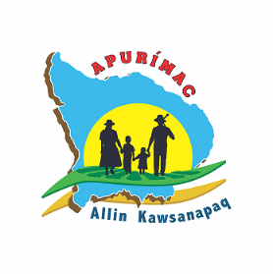*GOBIERNO REGIONAL DE APURIMAC***

***Oficina Regional de Formulacion y Evaluación de Inversion***

***"Año de universalización de la salud”***

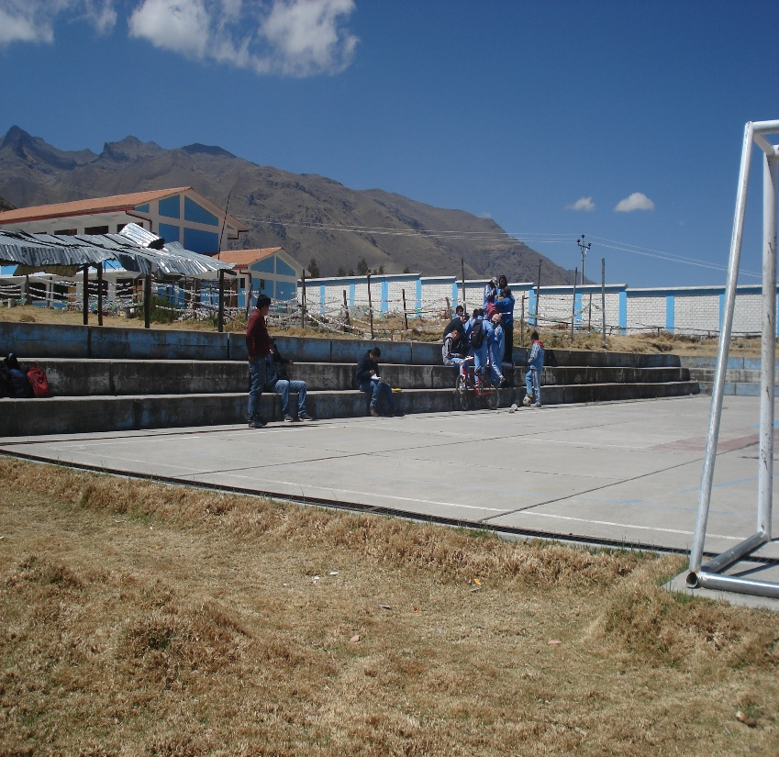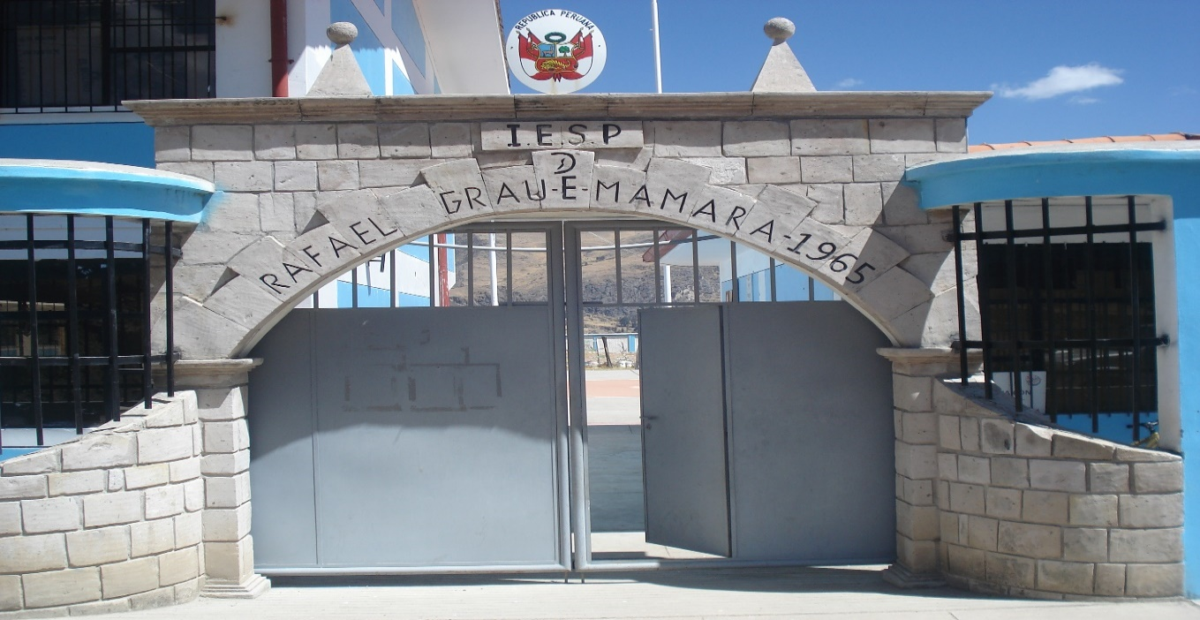

**ABANCAY- APURIMAC**

**2020**

**IOARR: OPTIMIZACIÓN MEDIANTE COBERTURA DE LA LOSA DEPORTIVA MULTIUSO DE LA INSTITUCIÓN EDUCATIVA SECUNDARIA "RAFAEL GRAU - MAMARA, DISTRITO - MAMARA, PROVINCIA - GRAU, DEPARTAMENTO - APURÍMAC.**